Министерство образования и науки Российской Федерации

Федеральное государственное бюджетное образовательное   
учреждение высшего образования

«Новосибирский государственный технический университет»



Кафедра прикладной математики

Создание современных кроссплатформенных   
приложений на основе web-технологий

Лабораторная работа №3

**JQuery**

|  |  |  |  |  |
| --- | --- | --- | --- | --- |
| https://psv4.userapi.com/c848132/u275429460/docs/d16/7a48be4e8485/Logo1.png?extra=xygsIQQwad0cqCKIxugjRIy9kd3JmRBfEKfWxcAvrfIKQ1CgI-Mr8IGFc60Gm-UtH3C0t8N-ws0mwmk1iKBnRdnqgFaqqJOX8cT3bxo_ADKOGBCCZ_VicmoU5cJzeVveeKnmjlfBib7DlanMmJKw6Dk2pw | Факультет: | ПМИ |  |  |
| Группа: | ПМ73, ПМ71 |  |  |
| Студенты: | Дьячкова М. |  |  |
| Камынин А. |  |  |
| Преподаватели: | Петров Р.В.  Вагин Д.В. |  |  |

Новосибирск

2020

1. **Задание**

Подключение к новостной странички jQuery. Добавление плагинов для создания окна просмотра изображений и слайдера новостей.

1. **Способ решения**

Для выполнения задания использовались версия jQuery 3.4.1 и плагины:

**Magnific Popup** – для создания всплывающих окон для просмотра изображений.

**Slick** — для создания слайдера новостей на главной странице.

1. **Текст программы**

**Подключение плагинов и jQuery в header.php**

<head>

    <meta charset="utf-8">

    <title>JUST DANCE!</title>

    <link rel="stylesheet" href="style.css">

    <link rel="stylesheet" href="header.css">

    <link rel="stylesheet" href="sidemenu.css">

    <link rel="stylesheet" href="new.css">

    <link rel="stylesheet" href="footer.css">

    <link rel="stylesheet" href="login.css">

    <meta name="viewport" content="width=device-width, height=device-height, initial-scale=0">

    <meta name="author" content="HTML5BOOK">

**<!-- Magnific Popup core CSS file -->**

**<link rel="stylesheet" href="css/magnific-popup.css">**

**<link rel="stylesheet" href="slick/slick-theme.css">**

**<link rel="stylesheet" href="slick/slick.css">**

**<link href="slick/ajax-loader.gif">**

**<!-- jQuery 1.7.2+ or Zepto.js 1.0+ -->**

**<script src="js/jquery-3.4.1.min.js"></script>**

**<!-- Magnific Popup core JS file -->**

**<script src="js/jquery.magnific-popup.min.js"></script>**

**<script src="slick/slick.min.js"></script>**

</head>

**Код главной страницы index.php**

 <?require("header.php");

            $res=show_news($link);

            ?>

**<div class="my-slider" >**

            <?

             while($row = $res->fetch_assoc()) {?>

                <div class="onenew">

                    <div class ="date"><?=$row['d']?>

                    </div>

                    <div class="title"><?=$row['title']?> </div>

                    <div class="onenewcontent">

                        <div class="imageblock"><img class="image" src=<?=$row['img']?> title= <?=$row['title']?> ></div>

                        <div class="textcontent">

                            <p><?=$row['stext']?></p>

                        </div>

                    </div>

                    <div><a href="new.php?id=<?=$row['id'] ?>" class="more">Подробнее</a>

                    <? if (!empty($_SESSION['login']) and !empty($_SESSION['id']) and $_SESSION['admin']==1){?>

                        <a href="update.php?id=<?=$row['id'] ?>" class="more">Изменить новость</a>

                    <a href="delete.php?id=<?=$row['id'] ?>" class="more">Удалить новость</a>

                    <?;}?>

                    </div>

                </div>

            <?}?>

            </div>

        </div>

    </div>

**<script>**

**$(document).ready(function(){**

**$('.my-slider').slick({**

**infinite: true,**

**dots: true,**

**autoplay: true,**

**useTransform: false,**

**autoplaySpeed: 2000,**

**});**

**});**

**</script>**

    <div class="footer">

        <h2>© Дьячкова М., Камынин А.</h2>

    </div>

</body>

</html>

**Код страницы одной новости news.php**

<?

// require("functions.php");

require("header.php");

$link=mysqli_connect('localhost', 'root', '', 'mybase');

if ($link->connect_errno){

    echo "Unable to connect to MySQL: (" . $mysqli->connect_errno . ")" . $mysqli->connect_errno;

}

?>

<!DOCTYPE html>

<html>

<head>

    <meta charset="utf-8">

      <title>JUST DANCE!</title>

    <link rel="stylesheet" href="style.css">

    <link rel="stylesheet" href="header.css">

    <link rel="stylesheet" href="sidemenu.css">

    <link rel="stylesheet" href="new.css">

    <link rel="stylesheet" href="login.css">

    <link rel="stylesheet" href="footer.css">

    <meta name="viewport" content="width=device-width, height=device-height, initial-scale=0">

       <meta name="author" content="HTML5BOOK">

</head>

<body>

        <div class="newscontent">

        <?

            $res=show_one($link,$_GET['id']);

            while($oneres = $res->fetch_assoc()) {?>

            <div class="onenew">

                <div class ="date"><?=$oneres['d']?></div>

                <div class="titleind"><?=$oneres['title']?></div>

                <div class="onenewcontent">

**<div class="imageblockind"><a class="image-link" href=<?=$oneres['img']?>><img src=<?=$oneres['img']?> width=300> </a></div>**

                    <div class="textcontent">

                        <p><?=$oneres['ftext']?></p>

                    </div>

                </div>

                <div><a href="index.php" class="more">Назад</a></div>

            </div>

            <? };?>

        </div>

    </div>

</div>

**<script>**

**$(document).ready(function() {**

**$('.image-link').magnificPopup({type:'image'});**

**});**

**</script>**

    <div class="footer">

        <h2>© Дьячкова М., Камынин А.</h2>

    </div>

</body>

</html>

1. **Скриншоты**

**Главная страница**

Слайдер новостей

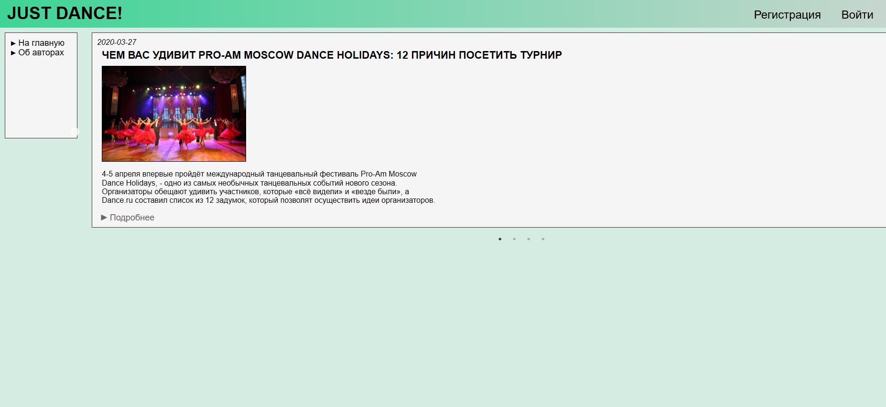

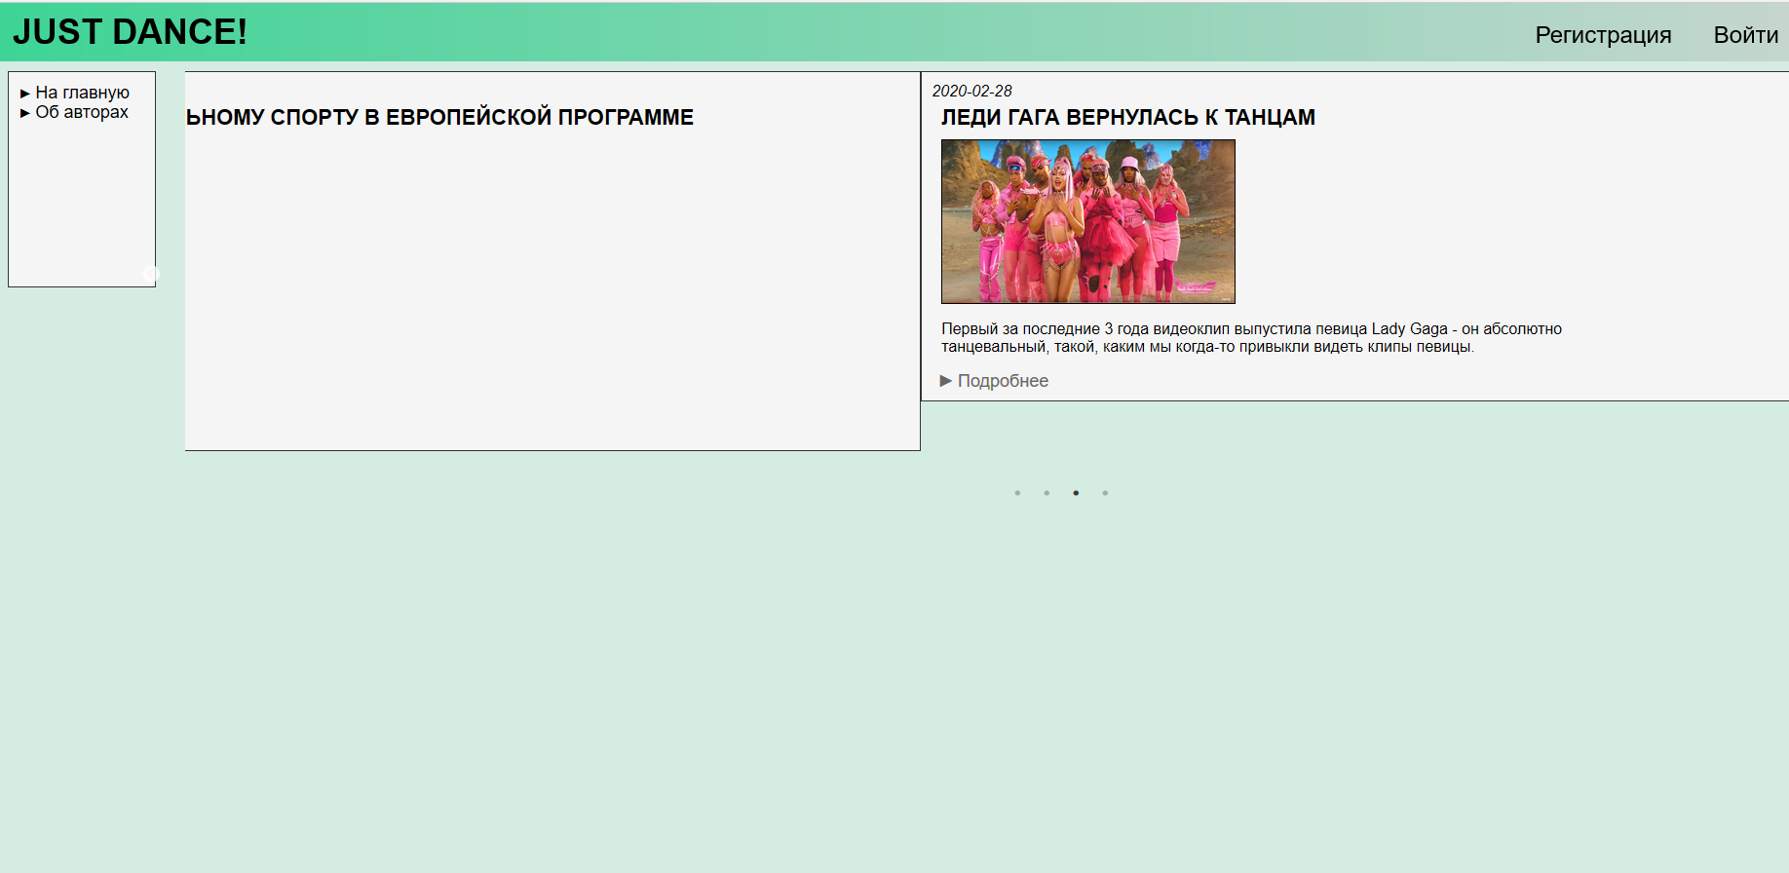

Увеличение картинки

